Giáo viên hướng dẫn | Thân Thế Tùng |  | Điểm
Họ tên | Vũ Đại Dương | 23520359

CE119-Lab05

Hướng dẫn

  - Giới thiệu về datapath trong MARS:

B1: Mở chương trình mô phỏng MARS, sau khi viết code xong chọn tool->MIPS X-Ray để mở cửa sổ mô phỏng datapath.
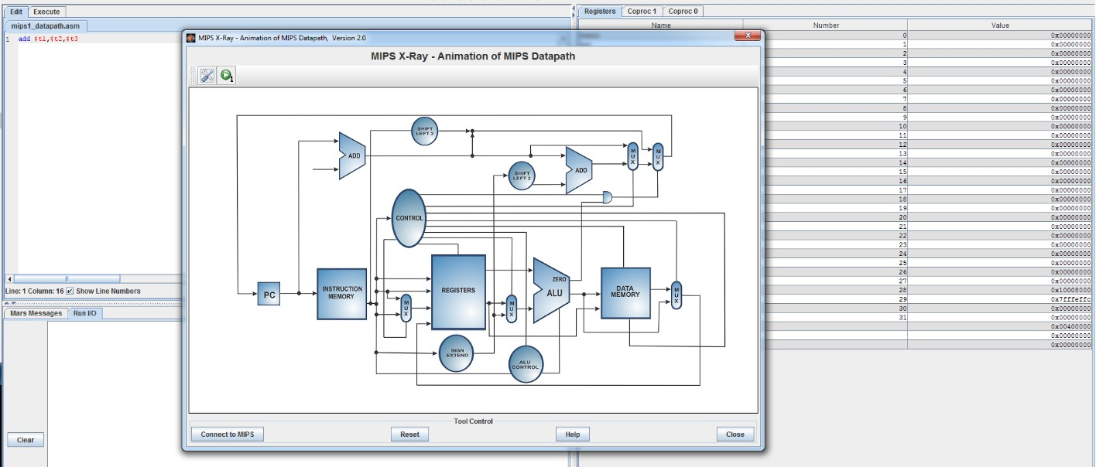
Hình 1 Cửa sổ mô phỏng datapath.

B2: Bấm connect to MIPS => Assemble => chạy từng bước và quan sát quá trình thực thi lệnh trên datapath.

Các thành phần của datapath trong MARS:
    - PC: Thanh ghi để lưu địa chỉ của lệnh được thực thi kế tiếp.
    - ALU: Bộ tính toán số học gồm một số phép toán như: add, or, not…
    - ALU Control: Bộ điều khiển các phép toán của ALU
    - Instruction Memory: Lưu trữ các lệnh sẽ được thực thi.
    - Bank of Register: Tập 32 thanh ghi được sử dụng trong kiến trúc MIPS
    - Control Unit: Bộ đưa ra các lệnh điều khiển cho ALU, MUX, Register Bank…
    - Data Memory: Vùng lưu trữ dữ liệu chương trình ( RAM).
    - Sign Extend: Bộ mở rộng bít.
    - Shift Left: Bộ dịch trái bít.
    - Multiplexers: Bộ chọn.
    - Adders: Bộ cộng .

Phần 2

Datapath của một số lệnh cơ bản trong MARS:
¶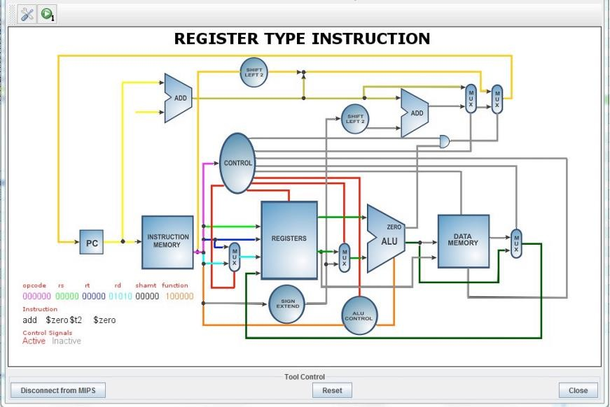
Hình 2 Thực thi lệnh R-Type.
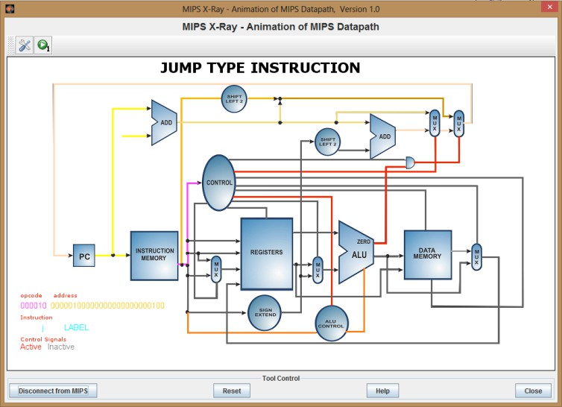

Hình 3 Thực thi lệnh J-Type.
¶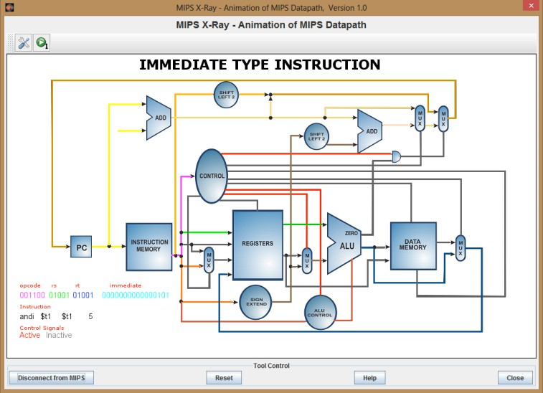

Hình 4 Thực thi lệnh I-Type.

Phần 3

Chạy và quan sát quá trình xử lý các lệnh sau thông qua datapath trên MARS.

- add $t1,$t2,$t3.

Lệnh: add $t1, $t2, $t3
Tên khối |  | Ngõ | Giá trị
Bộ Cộng | Input |  | 0x00400000
 | Output |  | 0x00400004 lệnh add $t1, $t2, $t3
Instruction Memory | Input | Read address | 0x00400000
 | Output | Instruction[31-0] | 0x014B4800
Registers | Input | Read register 1 | 01010 ($t2 - rs)
 |  | Read register 2 | 01011 ($t3 - rt)
 |  | Write register | 01001 ($t1 - rd)
 |  | Write data | 1
 | Output | Read data 1 | 0x00000000 (giá trị $t2)
 |  | Read data 2 | 0x00000000 (giá trị $t3)
ALU | Input | Input thứ nhất của ALU | 0x00000000 ($t2)
 |  | Input thứ hai của ALU | 0x00000000 ($t3)
 | Output | ALU result | 0x00000000 ($t1)
 |  | Zero | 0
Data Memory | Input | Address | X
 |  | Write data | X
 | Output | Read data | X
Control | Input | Instruction [31-26] | 000000
 | Output | RegDst | 1
 |  | Branch | 0
 |  | MemRead | 0
 |  | MemtoReg | 0
 |  | ALUOp | 00
 |  | MemWrite | 0
 |  | ALUSrc | 0
 |  | RegWrite | 1
Sign-extend | Input |  | X
 | Output |  | X
ALU Control | Input | Instruction [5-0] | 000000
 |  | ALUOp | 00
 | Output | Operation | 0010 (add)
Shift-left-2  (dùng cho lệnh beq) | Input |  | 0x00000000
 | Output |  | 0x00000000
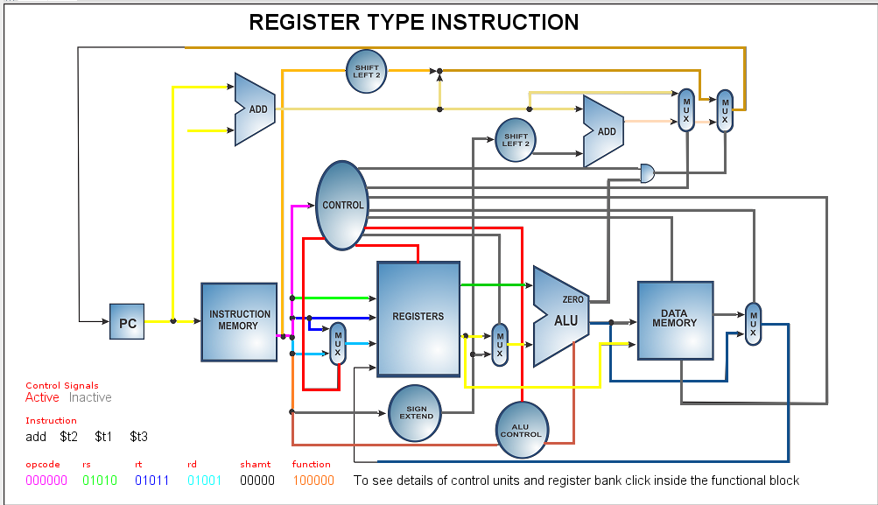
- addi $t1,$t1,5

Lệnh: addi $t1, $t1, 5
Tên khối |  | Ngõ | Giá trị
Bộ Cộng | Input |  | 0x00400004
 | Output |  | 0x00400008 lệnh addi $t1, $t1, 5
Instruction Memory | Input | Read address | 0x00400004
 | Output | Instruction[31-0] | 0x21290005
Registers | Input | Read register 1 | 01001 ($t1 - rs)
 |  | Read register 2 | 01001 ($t1 - rt)
 |  | Write register | 01001 ($t1)
 |  | Write data | 1
 | Output | Read data 1 | 0x00000000 (giá trị $t1)
 |  | Read data 2 | 0000000000 (giá trị $t1)
ALU | Input | Input thứ nhất của ALU | 0x00000000 ($t1)
 |  | Input thứ hai của ALU | 0x00000005
 | Output | ALU result | 0x00000005 ($t1)
 |  | Zero | 0
Data Memory | Input | Address | X
 |  | Write data | X
 | Output | Read data | X
Control | Input | Instruction [31-26] | 000000
 | Output | RegDst | 1
 |  | Branch | 0
 |  | MemRead | 0
 |  | MemtoReg | 0
 |  | ALUOp | 00
 |  | MemWrite | 0
 |  | ALUSrc | 1
 |  | RegWrite | 1
Sign-extend | Input |  | 0x0005
 | Output |  | 0x00000005
ALU Control | Input | Instruction [5-0] | 000101
 |  | ALUOp | 00
 | Output | Operation | 0010 (add)
Shift-left-2  (dùng cho lệnh beq) | Input |  | 0x00000000
 | Output |  | 0x00000000
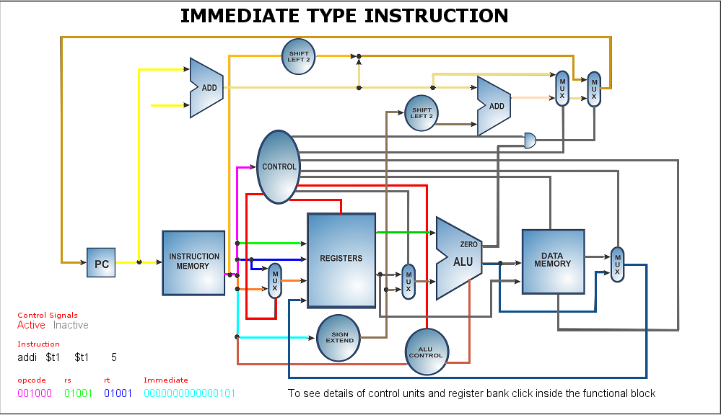

- sub $t1,$t2,$3

Lệnh: sub $t1, $t2, $3
Tên khối |  | Ngõ | Giá trị
Bộ Cộng | Input |  | 0x00400008
 | Output |  | 0x0040000c lệnh sub $t1, $t2, $3
Instruction Memory | Input | Read address | 0x00400008
 | Output | Instruction[31-0] | 0x01430822
Registers | Input | Read register 1 | 01010 ($t2 - rs)
 |  | Read register 2 | 00011 ($v1 ($3) - rt)
 |  | Write register | 01001 ($t1 - rd)
 |  | Write data | 1
 | Output | Read data 1 | 0x00000000 (giá trị $t2)
 |  | Read data 2 | 0000000000 (giá trị $v1)
ALU | Input | Input thứ nhất của ALU | 0x00000000 ($t2)
 |  | Input thứ hai của ALU | 0x00000000 ($v1)
 | Output | ALU result | 0x00000000 ($t1)
 |  | Zero | 0
Data Memory | Input | Address | X
 |  | Write data | 0x00000000 ($v1)
 | Output | Read data | X
Control | Input | Instruction [31-26] | 000000
 | Output | RegDst | 1
 |  | Branch | 0
 |  | MemRead | 0
 |  | MemtoReg | 0
 |  | ALUOp | 10
 |  | MemWrite | 0
 |  | ALUSrc | 0
 |  | RegWrite | 1
Sign-extend | Input |  | X
 | Output |  | X
ALU Control | Input | Instruction [5-0] | 100010
 |  | ALUOp | 10
 | Output | Operation | 0110 (sub)
Shift-left-2  (dùng cho lệnh beq) | Input |  | 0x00000000
 | Output |  | 0x00000000
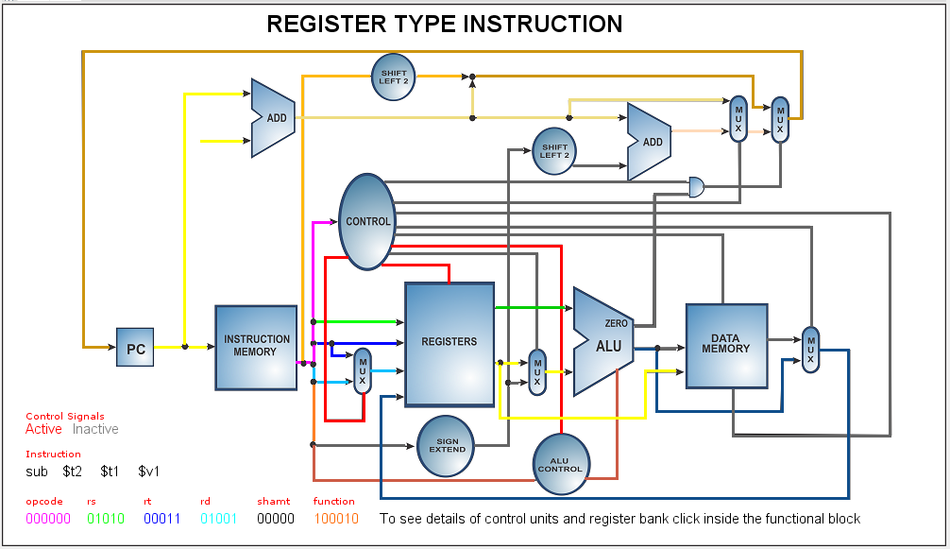

- lw $t1,4($t2) ; # $t2 = 0x10010000

Lệnh: lw $t1, 4($t2)
Tên khối |  | Ngõ | Giá trị
Bộ Cộng | Input |  | 0x0040000c
 | Output |  | 0x00400010 lệnh lw $t1, 4($t2)
Instruction Memory | Input | Read address | 0x0040000c
 | Output | Instruction[31-0] | 0x8D290004
Registers | Input | Read register 1 | 01010 ($t2 - rs)
 |  | Read register 2 | 01001 ($t1 - rt)
 |  | Write register | 01001 ($t1)
 |  | Write data | 1
 | Output | Read data 1 | 0x10010000 (giá trị $t2)
 |  | Read data 2 | 0x00000000 (giá trị $t1)
ALU | Input | Input thứ nhất của ALU | 0x10010000 ($t2)
 |  | Input thứ hai của ALU | 0x00000004
 | Output | ALU result | 0x10010004 (địa chỉ lấy $t1)
 |  | Zero | 0
Data Memory | Input | Address | 0x10010004 ($t1)
 |  | Write data | X
 | Output | Read data | 0x00000000 (giá trị tại 0x10010004)
Control | Input | Instruction [31-26] | 100011
 | Output | RegDst | 0
 |  | Branch | 0
 |  | MemRead | 1
 |  | MemtoReg | 1
 |  | ALUOp | 00
 |  | MemWrite | 0
 |  | ALUSrc | 1
 |  | RegWrite | 1
Sign-extend | Input |  | 0x0004
 | Output |  | 0x00000004
ALU Control | Input | Instruction [5-0] | 100010
 |  | ALUOp | 10
 | Output | Operation | 0110 (sub)
Shift-left-2  (dùng cho lệnh beq) | Input |  | 0x00000000
 | Output |  | 0x00000000

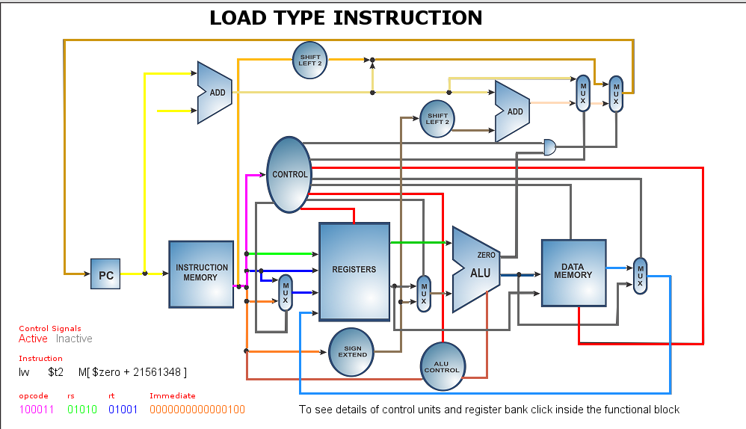
- sw $t1,8($t2); #$t2 = 0x10010020

Lệnh: sw $t1,8($t2)
Tên khối |  | Ngõ | Giá trị
Bộ Cộng | Input |  | 0x00400010
 | Output |  | 0x00400014 lệnh sw $t1, 8($t2)
Instruction Memory | Input | Read address | 0x00400010
 | Output | Instruction[31-0] | 0xAD290008
Registers | Input | Read register 1 | 01010 ($t2 - rs)
 |  | Read register 2 | 01001 ($t1 - rt)
 |  | Write register | X
 |  | Write data | X
 | Output | Read data 1 | 0x10010020 (giá trị $t2)
 |  | Read data 2 | 0x00000000 (giá trị $t1)
ALU | Input | Input thứ nhất của ALU | 0x10010020 ($t2)
 |  | Input thứ hai của ALU | 0x00000008
 | Output | ALU result | 0x10010028 (địa chỉ lưu $t1)
 |  | Zero | 0
Data Memory | Input | Address | 0x10010028 (địa chỉ lưu $t1)
 |  | Write data | 0x00000000 (giá trị $t1)
 | Output | Read data | X
Control | Input | Instruction [31-26] | 101011
 | Output | RegDst | X
 |  | Branch | 0
 |  | MemRead | 0
 |  | MemtoReg | X
 |  | ALUOp | 00
 |  | MemWrite | 1
 |  | ALUSrc | 1
 |  | RegWrite | 0
Sign-extend | Input |  | 0x0008
 | Output |  | 0x00000008
ALU Control | Input | Instruction [5-0] | 001000
 |  | ALUOp | 00
 | Output | Operation | 0010 (add)
Shift-left-2  (dùng cho lệnh beq) | Input |  | 0x00000000
 | Output |  | 0x00000000
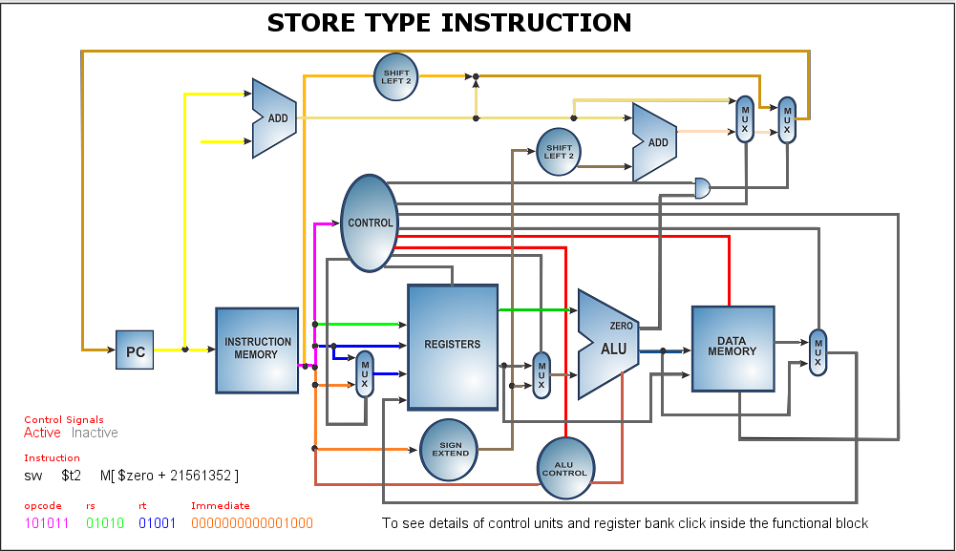
- J Label Label: exit

Lệnh: j Label
Tên khối |  | Ngõ | Giá trị
Bộ Cộng | Input |  | 0x00400018
 | Output |  | 0x0040001c lệnh j Label
Instruction Memory | Input | Read address | 0x00400018
 | Output | Instruction[31-0] | 0x08100007
Registers | Input | Read register 1 | X
 |  | Read register 2 | X
 |  | Write register | X
 |  | Write data | X
 | Output | Read data 1 | X
 |  | Read data 2 | X
ALU | Input | Input thứ nhất của ALU | X
 |  | Input thứ hai của ALU | X
 | Output | ALU result | X
 |  | Zero | 0
Data Memory | Input | Address | X
 |  | Write data | X
 | Output | Read data | X
Control | Input | Instruction [31-26] | 000010
 | Output | RegDst | X
 |  | Branch | 0
 |  | MemRead | 0
 |  | MemtoReg | 0
 |  | ALUOp | 10
 |  | MemWrite | 0
 |  | ALUSrc | 0
 |  | RegWrite | 1
Sign-extend | Input |  | X
 | Output |  | X
ALU Control | Input | Instruction [5-0] | X
 |  | ALUOp | X
 | Output | Operation | X
Shift-left-2  (dùng cho lệnh beq) | Input |  | 0x00000000
 | Output |  | 0x00000000

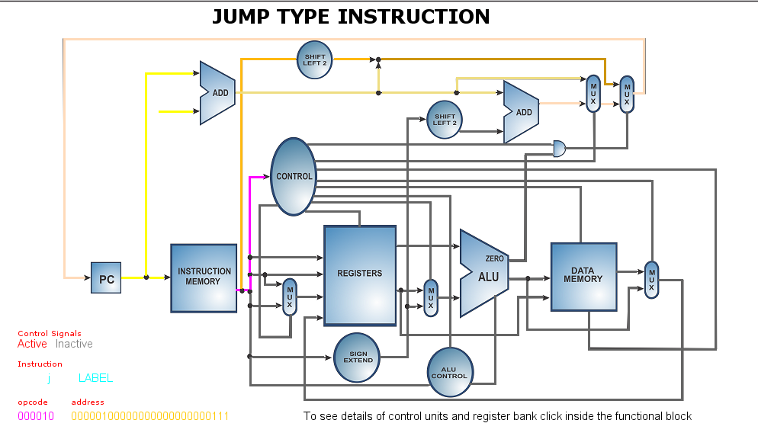

- slt $t1,$t2,$t3

Lệnh: slt $t1, $t2, $t3
Tên khối |  | Ngõ | Giá trị
Bộ Cộng | Input |  | 0x00400014
 | Output |  | 0x00400018 lệnh slt $t1, $t2, $t3
Instruction Memory | Input | Read address | 0x00400014
 | Output | Instruction[31-0] | 0x014B482A
Registers | Input | Read register 1 | 01010 ($t2 - rs)
 |  | Read register 2 | 01011 ($t3 - rt)
 |  | Write register | 01001 ($t1 – rd)
 |  | Write data | 1
 | Output | Read data 1 | 0x00000000 (giá trị $t2)
 |  | Read data 2 | 0x00000000 (giá trị $t3)
ALU | Input | Input thứ nhất của ALU | 0x00000000 ($t2)
 |  | Input thứ hai của ALU | 0x00000000 ($t3)_
 | Output | ALU result | 0x00000000 ($t1)
 |  | Zero | 0
Data Memory | Input | Address | X
 |  | Write data | 0x00000000 ($t3)
 | Output | Read data | X
Control | Input | Instruction [31-26] | 000000
 | Output | RegDst | 1
 |  | Branch | 0
 |  | MemRead | 0
 |  | MemtoReg | 0
 |  | ALUOp | 10
 |  | MemWrite | 0
 |  | ALUSrc | 0
 |  | RegWrite | 1
Sign-extend | Input |  | X
 | Output |  | X
ALU Control | Input | Instruction [5-0] | 101010
 |  | ALUOp | 10
 | Output | Operation | 0111 (slt)
Shift-left-2  (dùng cho lệnh beq) | Input |  | 0x00000000
 | Output |  | 0x00000000

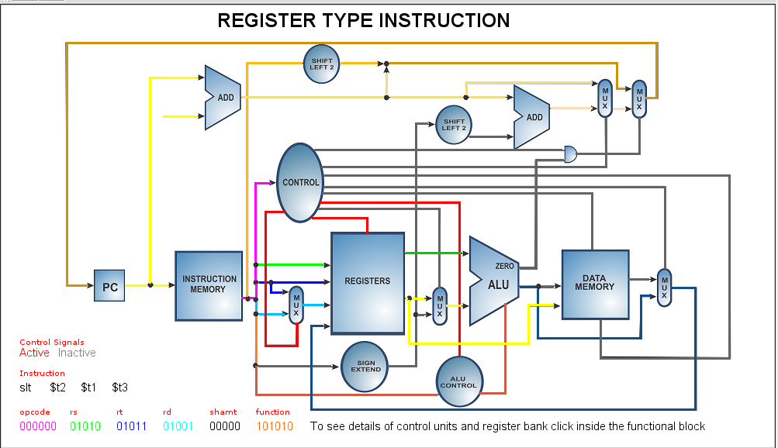

Phần 4
- Chuyển chương trình sau sang MIPS:
int a,b,c,d; a=6;
b=5;
c=a-b; d=a+b;

  - Các biến được lưu trong memory.
  - Xác định các lệnh tương ứng là loại lệnh nào (R-type, I-Type, J-Type)? Giải thích?

Lệnh | Loại lệnh
addi $s0, $0, 6 #a  addi $s1, $0, 5 #b  sub $s2, $s0, $s1 #c = a - b  add $s3, $s0, $s1 #d = a + b  #Luu vao stack  addi $sp, $sp, -16  sw $s3, 0($sp)  sw $s2, 4($sp)  sw $s1, 8($sp)  sw $s0, 12($sp) | I-type (opcode = 001000₂ = 8_{hex})  I-type (opcode = 001000₂ = 8_{hex})  R-type (opcode = 000000₂ = 0_{hex})  R-type (opcode = 000000₂ = 0_{hex})  I-type (opcode = 001000₂ = 8_{hex})  I-type (opcode = 101011₂ = 2B_{hex})  I-type (opcode = 101011₂ = 2B_{hex})  I-type (opcode = 101011₂ = 2B_{hex})  I-type (opcode = 101011₂ = 2B_{hex})
  - Kết nối chương trình với MIPS X-Ray trong MARS. Chạy từng bước các lệnh và ở mỗi lệnh giải thích quá trình thực thi lệnh đó trên datapath trong MARS.
addi $s0, $0, 6

Lệnh: addi $s0, $0, 6
Tên khối |  | Ngõ | Giá trị
Bộ Cộng | Input |  | 0x00400000
 | Output |  | 0x00400004 lệnh addi $s0, $0, 6
Instruction Memory | Input | Read address | 0x00400000
 | Output | Instruction[31-0] | 0x20100006
Registers | Input | Read register 1 | 00000 ($0 - rs)
 |  | Read register 2 | 10000 ($s0 - rt)
 |  | Write register | 10000 ($s0)
 |  | Write data | 1
 | Output | Read data 1 | 0x00000000 (giá trị $0)
 |  | Read data 2 | 0x00000000 (giá trị $s0)
ALU | Input | Input thứ nhất của ALU | 0x00000000 ($0)
 |  | Input thứ hai của ALU | 0x00000006
 | Output | ALU result | 0x00000006 ($s0)
 |  | Zero | 0
Data Memory | Input | Address | X
 |  | Write data | X
 | Output | Read data | X
Control | Input | Instruction [31-26] | 001000
 | Output | RegDst | 1
 |  | Branch | 0
 |  | MemRead | 0
 |  | MemtoReg | 0
 |  | ALUOp | 00
 |  | MemWrite | 0
 |  | ALUSrc | 1
 |  | RegWrite | 1
Sign-extend | Input |  | 0x0006
 | Output |  | 0x00000006
ALU Control | Input | Instruction [5-0] | 000110
 |  | ALUOp | 00
 | Output | Operation | 0010 (add)
Shift-left-2  (dùng cho lệnh beq) | Input |  | 0x00000000
 | Output |  | 0x00000000
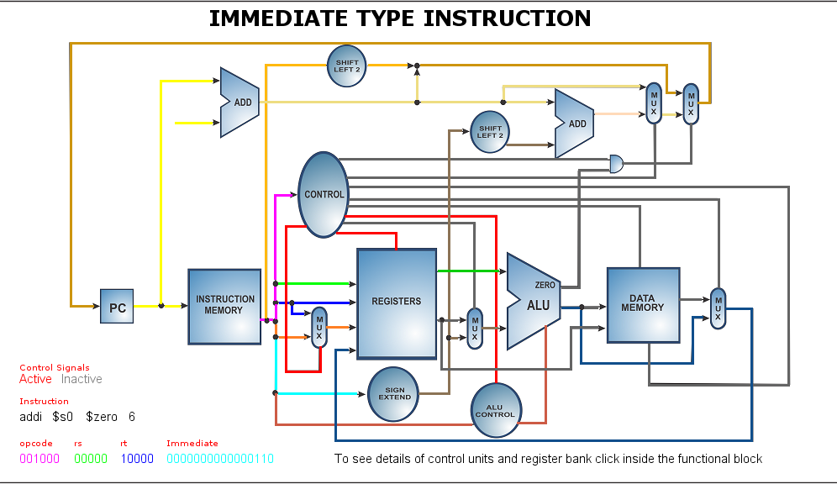
addi $s1, $0, 5

Lệnh: addi $s1, $0, 5
Tên khối |  | Ngõ | Giá trị
Bộ Cộng | Input |  | 0x00400004
 | Output |  | 0x00400008 lệnh addi $s1, $0, 5
Instruction Memory | Input | Read address | 0x00400004
 | Output | Instruction[31-0] | 0x20110005
Registers | Input | Read register 1 | 00000 ($0 - rs)
 |  | Read register 2 | 10001 ($s1 - rt)
 |  | Write register | 10001 ($s1)
 |  | Write data | 1
 | Output | Read data 1 | 0x00000000 (giá trị $0)
 |  | Read data 2 | 0x00000000 (giá trị $s1)
ALU | Input | Input thứ nhất của ALU | 0x00000000 ($0)
 |  | Input thứ hai của ALU | 0x00000005
 | Output | ALU result | 0x00000005 ($s0)
 |  | Zero | 0
Data Memory | Input | Address | X
 |  | Write data | X
 | Output | Read data | X
Control | Input | Instruction [31-26] | 001000
 | Output | RegDst | 1
 |  | Branch | 0
 |  | MemRead | 0
 |  | MemtoReg | 0
 |  | ALUOp | 00
 |  | MemWrite | 0
 |  | ALUSrc | 1
 |  | RegWrite | 1
Sign-extend | Input |  | 0x0005
 | Output |  | 0x00000005
ALU Control | Input | Instruction [5-0] | 000101
 |  | ALUOp | 00
 | Output | Operation | 0010 (add)
Shift-left-2  (dùng cho lệnh beq) | Input |  | 0x00000000
 | Output |  | 0x00000000
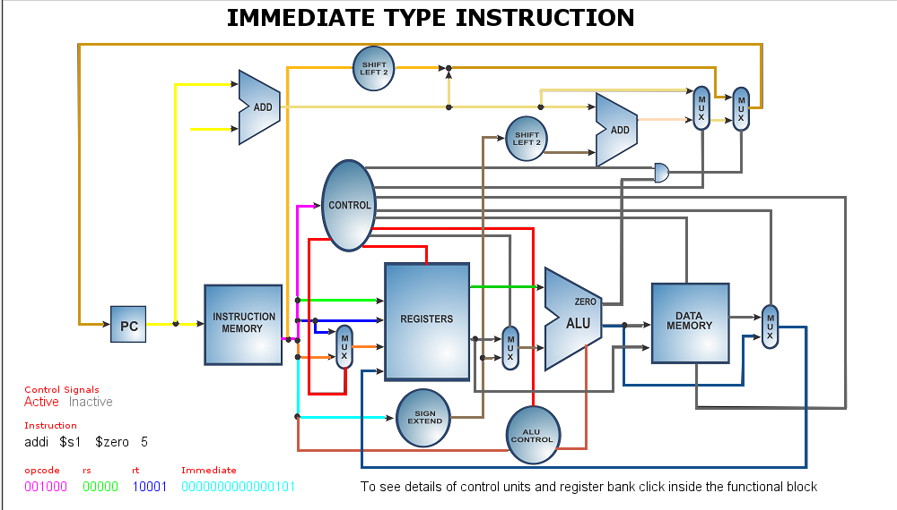

sub $s2, $s0, $s1

Lệnh: sub $s2, $s0, $s1
Tên khối |  | Ngõ | Giá trị
Bộ Cộng | Input |  | 0x00400008
 | Output |  | 0x0040000c lệnh sub $s2, $s0, $s1
Instruction Memory | Input | Read address | 0x00400008
 | Output | Instruction[31-0] | 0x02119022
Registers | Input | Read register 1 | 10000 ($s0 - rs)
 |  | Read register 2 | 10001 ($s1 - rt)
 |  | Write register | 10010 ($s2 - rd)
 |  | Write data | 1
 | Output | Read data 1 | 0x00000006 (giá trị $s0)
 |  | Read data 2 | 0000000005 (giá trị $s1)
ALU | Input | Input thứ nhất của ALU | 0x00000006 ($s0)
 |  | Input thứ hai của ALU | 0x00000005 ($s1)
 | Output | ALU result | 0x00000001 ($s2)
 |  | Zero | 0
Data Memory | Input | Address | X
 |  | Write data | 0x00000005 ($s1)
 | Output | Read data | X
Control | Input | Instruction [31-26] | 000000
 | Output | RegDst | 1
 |  | Branch | 0
 |  | MemRead | 0
 |  | MemtoReg | 0
 |  | ALUOp | 10
 |  | MemWrite | 0
 |  | ALUSrc | 0
 |  | RegWrite | 1
Sign-extend | Input |  | X
 | Output |  | X
ALU Control | Input | Instruction [5-0] | 100010
 |  | ALUOp | 10
 | Output | Operation | 0110 (sub)
Shift-left-2  (dùng cho lệnh beq) | Input |  | 0x00000000
 | Output |  | 0x00000000
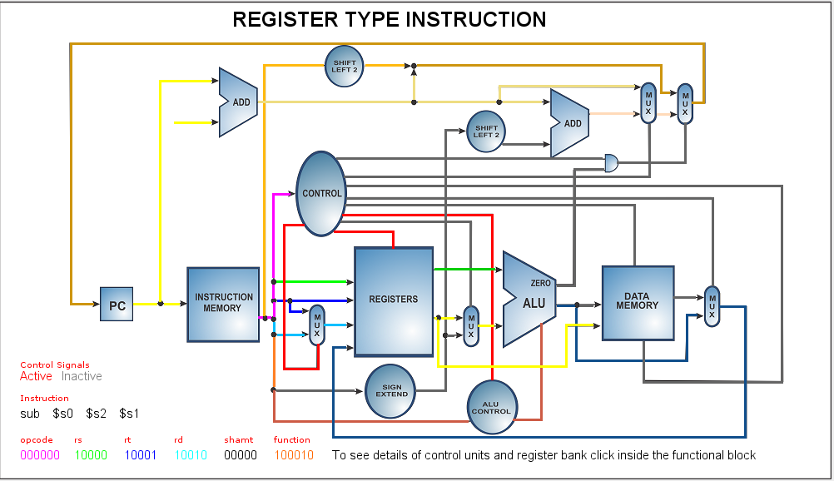

add $s3, $s0, $s1

Lệnh: add $s3, $s0, $s1
Tên khối |  | Ngõ | Giá trị
Bộ Cộng | Input |  | 0x0040000c
 | Output |  | 0x00400010 lệnh add $s3, $s0, $s1
Instruction Memory | Input | Read address | 0x0040000c
 | Output | Instruction[31-0] | 0x02119820
Registers | Input | Read register 1 | 10000 ($s0 - rs)
 |  | Read register 2 | 10001 ($s1 - rt)
 |  | Write register | 10011 ($s3 - rd)
 |  | Write data | 1
 | Output | Read data 1 | 0x00000006 (giá trị $s0)
 |  | Read data 2 | 0x00000005 (giá trị $s1)
ALU | Input | Input thứ nhất của ALU | 0x00000006 ($s0)
 |  | Input thứ hai của ALU | 0x00000005 ($s1)
 | Output | ALU result | 0x00000011 ($s3)
 |  | Zero | 0
Data Memory | Input | Address | X
 |  | Write data | X
 | Output | Read data | X
Control | Input | Instruction [31-26] | 000000
 | Output | RegDst | 1
 |  | Branch | 0
 |  | MemRead | 0
 |  | MemtoReg | 0
 |  | ALUOp | 00
 |  | MemWrite | 0
 |  | ALUSrc | 0
 |  | RegWrite | 1
Sign-extend | Input |  | X
 | Output |  | X
ALU Control | Input | Instruction [5-0] | 100000
 |  | ALUOp | 00
 | Output | Operation | 0010 (add)
Shift-left-2  (dùng cho lệnh beq) | Input |  | 0x00000000
 | Output |  | 0x00000000
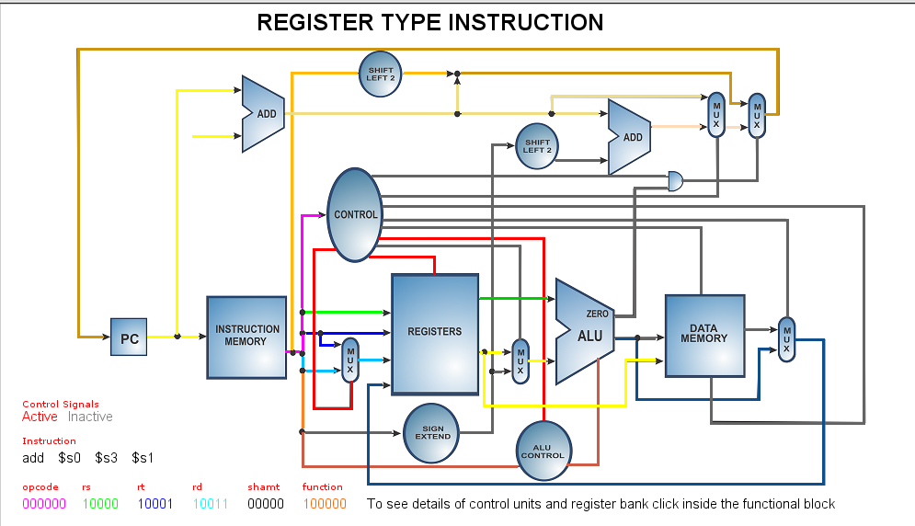

addi $sp, $sp, -16

Lệnh: addi $sp, $sp, -16
Tên khối |  | Ngõ | Giá trị
Bộ Cộng | Input |  | 0x00400010
 | Output |  | 0x00400014 lệnh addi $sp, $sp, -16
Instruction Memory | Input | Read address | 0x00400010
 | Output | Instruction[31-0] | 0x23BDFFF0
Registers | Input | Read register 1 | 11101 ($sp - rs)
 |  | Read register 2 | 11101 ($sp - rt)
 |  | Write register | 11101 ($sp)
 |  | Write data | 1
 | Output | Read data 1 | 0x7FFFEFFC (giá trị $sp)
 |  | Read data 2 | 0x7FFFEFFC (giá trị $sp)
ALU | Input | Input thứ nhất của ALU | 0x7FFFEFFC ($sp)
 |  | Input thứ hai của ALU | 0xFFFFFFF0
 | Output | ALU result | 0x7FFFEFEC ($sp)
 |  | Zero | 0
Data Memory | Input | Address | X
 |  | Write data | X
 | Output | Read data | X
Control | Input | Instruction [31-26] | 001000
 | Output | RegDst | 1
 |  | Branch | 0
 |  | MemRead | 0
 |  | MemtoReg | 0
 |  | ALUOp | 00
 |  | MemWrite | 0
 |  | ALUSrc | 1
 |  | RegWrite | 1
Sign-extend | Input |  | 0xFFF0
 | Output |  | 0xFFFFFFF0
ALU Control | Input | Instruction [5-0] | 110000
 |  | ALUOp | 00
 | Output | Operation | 0010 (add)
Shift-left-2  (dùng cho lệnh beq) | Input |  | 0x00000000
 | Output |  | 0x00000000
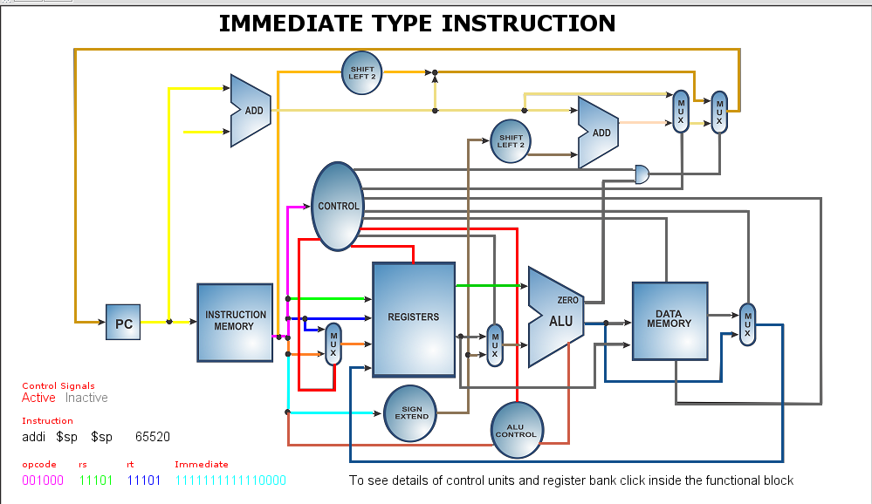

sw $s3, 0($sp)

Lệnh: sw $s3 , 0($sp)
Tên khối |  | Ngõ | Giá trị
Bộ Cộng | Input |  | 0x00400014
 | Output |  | 0x00400018 lệnh sw $s3. 0($sp)
Instruction Memory | Input | Read address | 0x00400014
 | Output | Instruction[31-0] | 0xAFB30000
Registers | Input | Read register 1 | 11101 ($sp)
 |  | Read register 2 | 10011 ($s3)
 |  | Write register | X
 |  | Write data | X
 | Output | Read data 1 | 0x7FFFEFEC (giá trị $sp)
 |  | Read data 2 | 0x0000000b (giá trị $s3)
ALU | Input | Input thứ nhất của ALU | 0x7FFFEFEC (giá trị $sp)
 |  | Input thứ hai của ALU | 0x00000000
 | Output | ALU result | 0x7FFFEFEC (địa chỉ lưu $s3)
 |  | Zero | 0
Data Memory | Input | Address | 0x7FFFEFEC (địa chỉ lưu $s3)
 |  | Write data | 0x0000000b (giá trị $s3)
 | Output | Read data | X (không có)
Control | Input | Instruction [31-26] | 101011 (opcode)
 | Output | RegDst | X
 |  | Branch | 0
 |  | MemRead | 0
 |  | MemtoReg | X
 |  | ALUOp | 00
 |  | MemWrite | 1
 |  | ALUSrc | 1
 |  | RegWrite | 0
Sign-extend | Input |  | 0x0000
 | Output |  | 0x00000000
ALU Control | Input | Instruction [5-0] | 000000
 |  | ALUOp | 00
 | Output | Operation | 0010 (add)
Shift-left-2  (dùng cho lệnh beq) | Input |  | 0x00000000
 | Output |  | 0x00000000
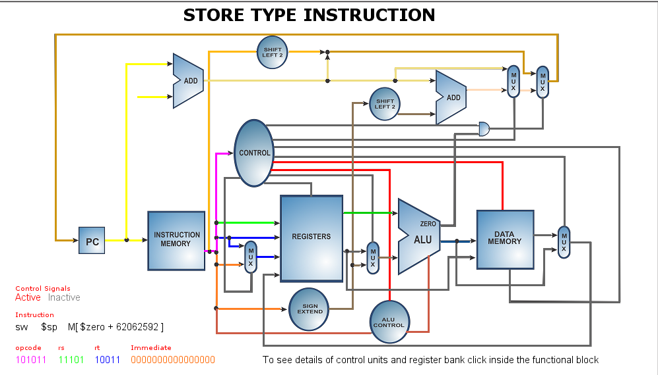

sw $s2, 4($sp)

Lệnh: sw $s2 , 4($sp)
Tên khối |  | Ngõ | Giá trị
Bộ Cộng | Input |  | 0x00400018
 | Output |  | 0x0040001c lệnh sw $s2. 4($sp)
Instruction Memory | Input | Read address | 0x00400018
 | Output | Instruction[31-0] | 0xAFB20004
Registers | Input | Read register 1 | 11101 ($sp)
 |  | Read register 2 | 10010 ($s2)
 |  | Write register | X
 |  | Write data | X
 | Output | Read data 1 | 0x7FFFEFEC (giá trị $sp)
 |  | Read data 2 | 0x00000001 (giá trị $s2)
ALU | Input | Input thứ nhất của ALU | 0x7FFFEFEC (giá trị $sp)
 |  | Input thứ hai của ALU | 0x00000004
 | Output | ALU result | 0x7FFFEFF0 (địa chỉ lưu $s2)
 |  | Zero | 0
Data Memory | Input | Address | 0x7FFFEFF0 (địa chỉ lưu $s2)
 |  | Write data | 0x00000001 (giá trị $s2)
 | Output | Read data | X (không có)
Control | Input | Instruction [31-26] | 101011 (opcode)
 | Output | RegDst | X
 |  | Branch | 0
 |  | MemRead | 0
 |  | MemtoReg | X
 |  | ALUOp | 00
 |  | MemWrite | 1
 |  | ALUSrc | 1
 |  | RegWrite | 0
Sign-extend | Input |  | 0x0004
 | Output |  | 0x00000004
ALU Control | Input | Instruction [5-0] | 000100
 |  | ALUOp | 00
 | Output | Operation | 0010 (add)
Shift-left-2  (dùng cho lệnh beq) | Input |  | 0x00000000
 | Output |  | 0x00000000

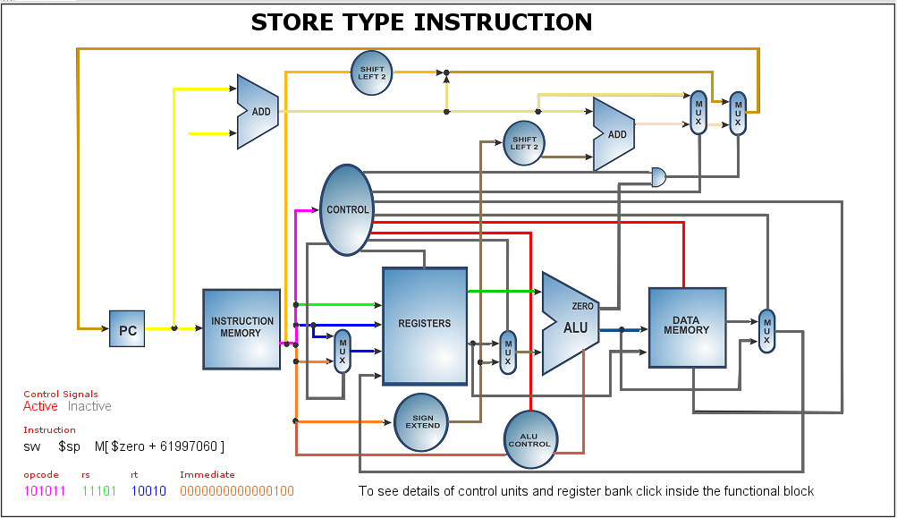
sw $s1, 8($sp)

Lệnh: sw $s1 , 8($sp)
Tên khối |  | Ngõ | Giá trị
Bộ Cộng | Input |  | 0x0040001c
 | Output |  | 0x00400020 lệnh sw $s1. 8($sp)
Instruction Memory | Input | Read address | 0x0040001c
 | Output | Instruction[31-0] | 0xAFB10008
Registers | Input | Read register 1 | 11101 ($sp)
 |  | Read register 2 | 10001 ($s1)
 |  | Write register | X
 |  | Write data | X
 | Output | Read data 1 | 0x7FFFEFEC (giá trị $sp)
 |  | Read data 2 | 0x00000005 (giá trị $s1)
ALU | Input | Input thứ nhất của ALU | 0x7FFFEFEC (giá trị $sp)
 |  | Input thứ hai của ALU | 0x00000008
 | Output | ALU result | 0x7FFFEFF4 (địa chỉ lưu $s1)
 |  | Zero | 0
Data Memory | Input | Address | 0x7FFFEFF4 (địa chỉ lưu $s1)
 |  | Write data | 0x00000005 (giá trị $s1)
 | Output | Read data | X (không có)
Control | Input | Instruction [31-26] | 101011 (opcode)
 | Output | RegDst | X
 |  | Branch | 0
 |  | MemRead | 0
 |  | MemtoReg | X
 |  | ALUOp | 00
 |  | MemWrite | 1
 |  | ALUSrc | 1
 |  | RegWrite | 0
Sign-extend | Input |  | 0x0008
 | Output |  | 0x00000008
ALU Control | Input | Instruction [5-0] | 001000
 |  | ALUOp | 00
 | Output | Operation | 0010 (add)
Shift-left-2  (dùng cho lệnh beq) | Input |  | 0x00000000
 | Output |  | 0x00000000
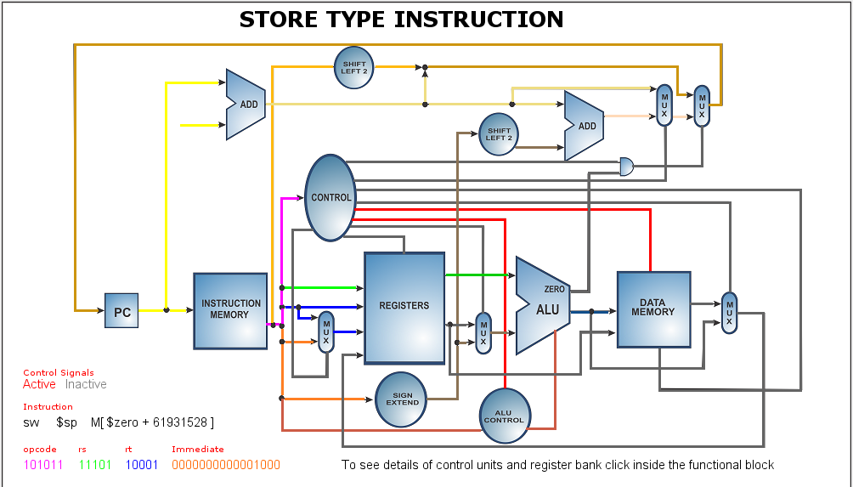
sw $s0, 12($sp)

Lệnh: sw $s0 , 12($sp)
Tên khối |  | Ngõ | Giá trị
Bộ Cộng | Input |  | 0x00400020
 | Output |  | 0x00400024 lệnh sw $s0. 12($sp)
Instruction Memory | Input | Read address | 0x00400020
 | Output | Instruction[31-0] | 0xAFB0000B
Registers | Input | Read register 1 | 11101 ($sp)
 |  | Read register 2 | 10000 ($s0)
 |  | Write register | X
 |  | Write data | X
 | Output | Read data 1 | 0x7FFFEFEC (giá trị $sp)
 |  | Read data 2 | 0x00000006 (giá trị $s0)
ALU | Input | Input thứ nhất của ALU | 0x7FFFEFEC (giá trị $sp)
 |  | Input thứ hai của ALU | 0x0000000B
 | Output | ALU result | 0x7FFFEFF8 (địa chỉ lưu $s0)
 |  | Zero | 0
Data Memory | Input | Address | 0x7FFFEFF8 (địa chỉ lưu $s0)
 |  | Write data | 0x00000006 (giá trị $s0)
 | Output | Read data | X (không có)
Control | Input | Instruction [31-26] | 101011 (opcode)
 | Output | RegDst | X
 |  | Branch | 0
 |  | MemRead | 0
 |  | MemtoReg | X
 |  | ALUOp | 00
 |  | MemWrite | 1
 |  | ALUSrc | 1
 |  | RegWrite | 0
Sign-extend | Input |  | 0x000B
 | Output |  | 0x0000000B
ALU Control | Input | Instruction [5-0] | 001100
 |  | ALUOp | 00
 | Output | Operation | 0010 (add)
Shift-left-2  (dùng cho lệnh beq) | Input |  | 0x00000000
 | Output |  | 0x00000000
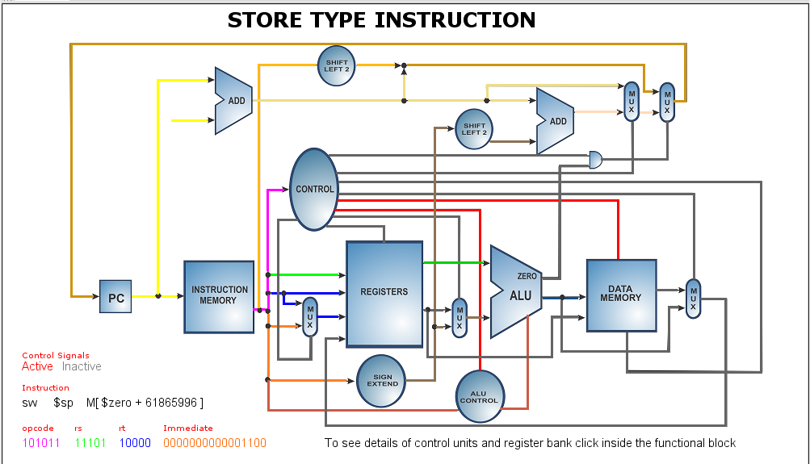
- Chuyển chương trình sau sang MIPS:
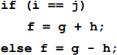
  - I được lưu trong $s3, j trong $s4, f trong $s0, g trong $s1, h trong $s2.
  - Phải sử dụng lệnh bne và j trong chương trình.
bne $s3, $s4, else  add $s0, $s1, $s2  j exit  else:  sub $s0, $s1, $s2  exit: | - i != j => else, không thì thực hiện tiếp  - f = g + h  - nhảy đến exit  - f = g - h

  - Kết nối chương trình với MIPS X-Ray trong MARS. Chạy từng bước các lệnh và ở mỗi lệnh giải thích quá trình thực thi lệnh đó trên datapath trong MARS.
TH1: i = j = 0
bne $s3, $s4, else

Lệnh: bne $s3, $s4, else
Tên khối |  | Ngõ | Giá trị
Bộ Cộng | Input |  | 0x00400000
 | Output |  | 0x00400004 lệnh bne $s3, $s4, else
Instruction Memory | Input | Read address | 0x00400000
 | Output | Instruction[31-0] | 0x16740002
Registers | Input | Read register 1 | 10011 ($s3 - rs)
 |  | Read register 2 | 10100 ($s4 - rt)
 |  | Write register | X
 |  | Write data | X
 | Output | Read data 1 | 0x00000000 (giá trị $s3)
 |  | Read data 2 | 0x00000000 (giá trị $s4)
ALU | Input | Input thứ nhất của ALU | 0x00000000 (giá trị $s3)
 |  | Input thứ hai của ALU | X
 | Output | ALU result | X
 |  | Zero | 1
Data Memory | Input | Address | X
 |  | Write data | X
 | Output | Read data | X
Control | Input | Instruction [31-26] | 000101
 | Output | RegDst | X
 |  | Branch | 1
 |  | MemRead | 0
 |  | MemtoReg | X
 |  | ALUOp | 01
 |  | MemWrite | 0
 |  | ALUSrc | 0
 |  | RegWrite | 0
Sign-extend | Input |  | 0x0002
 | Output |  | 0x00000002
ALU Control | Input | Instruction [5-0] | 000010
 |  | ALUOp | 01
 | Output | Operation | 0110 (sub)
Shift-left-2  (dùng cho lệnh beq) | Input |  | 0x00000002
 | Output |  | 0x00000008
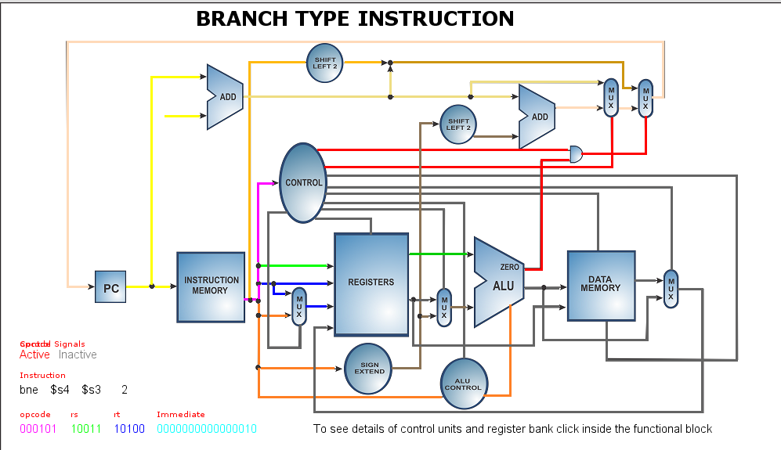

add $s0, $s1, $s2
Lệnh: add $s0, $s1, $s2
Tên khối |  | Ngõ | Giá trị
Bộ Cộng | Input |  | 0x00400004
 | Output |  | 0x00400008 lệnh add $s0, $s1, $s2
Instruction Memory | Input | Read address | 0x00400004
 | Output | Instruction[31-0] | 0x02328020
Registers | Input | Read register 1 | 10001 ($s1 - rs)
 |  | Read register 2 | 10010 ($s2 - rt)
 |  | Write register | 10000 ($s0 - rd)
 |  | Write data | 1
 | Output | Read data 1 | 0x00000000 (giá trị $s1)
 |  | Read data 2 | 0x00000000 (giá trị $s2)
ALU | Input | Input thứ nhất của ALU | 0x00000000 ($s1)
 |  | Input thứ hai của ALU | 0x00000000 ($s2)
 | Output | ALU result | 0x00000000 ($s0)
 |  | Zero | 0
Data Memory | Input | Address | X
 |  | Write data | 0x00000000
 | Output | Read data | X
Control | Input | Instruction [31-26] | 000000
 | Output | RegDst | 1
 |  | Branch | 0
 |  | MemRead | 0
 |  | MemtoReg | 0
 |  | ALUOp | 00
 |  | MemWrite | 0
 |  | ALUSrc | 0
 |  | RegWrite | 1
Sign-extend | Input |  | X
 | Output |  | X
ALU Control | Input | Instruction [5-0] | 100000
 |  | ALUOp | 00
 | Output | Operation | 0010 (add)
Shift-left-2  (dùng cho lệnh beq) | Input |  | 0x00000000
 | Output |  | 0x00000000
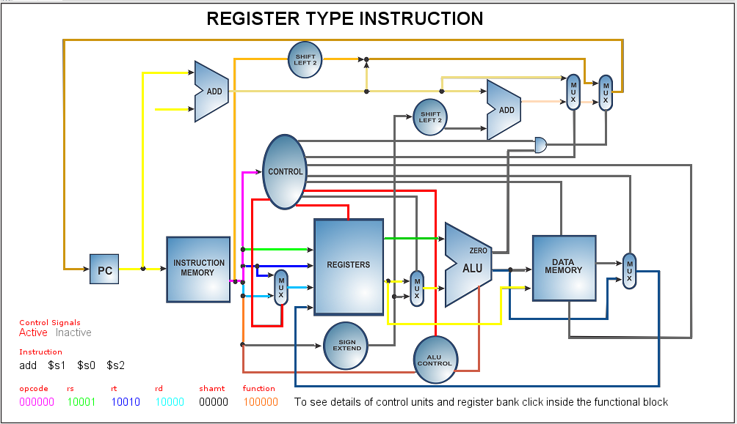

j exit
Lệnh: j exit
Tên khối |  | Ngõ | Giá trị
Bộ Cộng | Input |  | 0x00400008
 | Output |  | 0x0040000c lệnh j exit
Instruction Memory | Input | Read address | 0x00400008
 | Output | Instruction[31-0] | 0x08100004
Registers | Input | Read register 1 | X
 |  | Read register 2 | X
 |  | Write register | X
 |  | Write data | X
 | Output | Read data 1 | X
 |  | Read data 2 | X
ALU | Input | Input thứ nhất của ALU | X
 |  | Input thứ hai của ALU | X
 | Output | ALU result | X
 |  | Zero | 0
Data Memory | Input | Address | X
 |  | Write data | X
 | Output | Read data | X
Control | Input | Instruction [31-26] | 000010
 | Output | RegDst | X
 |  | Branch | 0
 |  | MemRead | 0
 |  | MemtoReg | 0
 |  | ALUOp | 10
 |  | MemWrite | 0
 |  | ALUSrc | 0
 |  | RegWrite | 1
Sign-extend | Input |  | X
 | Output |  | X
ALU Control | Input | Instruction [5-0] | X
 |  | ALUOp | X
 | Output | Operation | X
Shift-left-2  (dùng cho lệnh beq) | Input |  | 0x00000000
 | Output |  | 0x00000000
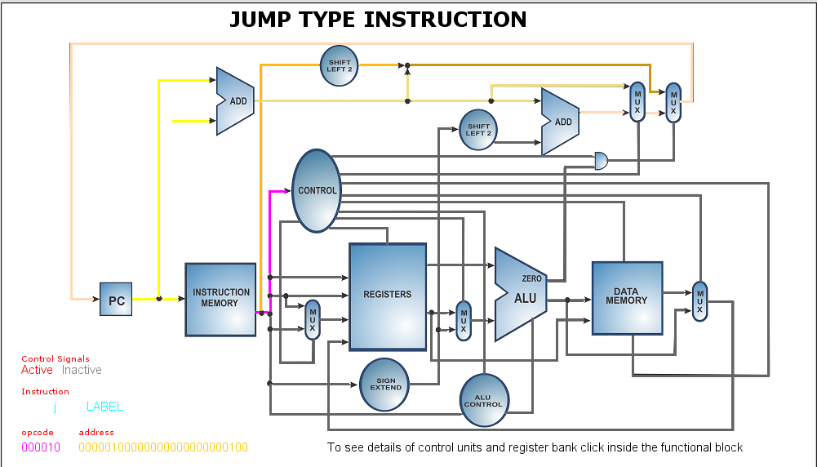

TH2: i (= 0) != j (= 1)
bne $s3, $s4, else
Lệnh: bne $s3, $s4, else
Tên khối |  | Ngõ | Giá trị
Bộ Cộng | Input |  | 0x00400000
 | Output |  | 0x00400004 lệnh bne $s3, $s4, else
Instruction Memory | Input | Read address | 0x00400000
 | Output | Instruction[31-0] | 0x16740002
Registers | Input | Read register 1 | 10011 ($s3 - rs)
 |  | Read register 2 | 10100 ($s4 - rt)
 |  | Write register | X
 |  | Write data | X
 | Output | Read data 1 | 0x00000000 (giá trị $s3)
 |  | Read data 2 | 0x00000001 (giá trị $s4)
ALU | Input | Input thứ nhất của ALU | 0x00000000 (giá trị $s3)
 |  | Input thứ hai của ALU | X
 | Output | ALU result | X
 |  | Zero | 0
Data Memory | Input | Address | X
 |  | Write data | X
 | Output | Read data | X
Control | Input | Instruction [31-26] | 000101
 | Output | RegDst | X
 |  | Branch | 1
 |  | MemRead | 0
 |  | MemtoReg | X
 |  | ALUOp | 01
 |  | MemWrite | 0
 |  | ALUSrc | 0
 |  | RegWrite | 0
Sign-extend | Input |  | 0x0002
 | Output |  | 0x00000002
ALU Control | Input | Instruction [5-0] | 000010
 |  | ALUOp | 01
 | Output | Operation | 0110 (sub)
Shift-left-2  (dùng cho lệnh beq) | Input |  | 0x00000002
 | Output |  | 0x00000008
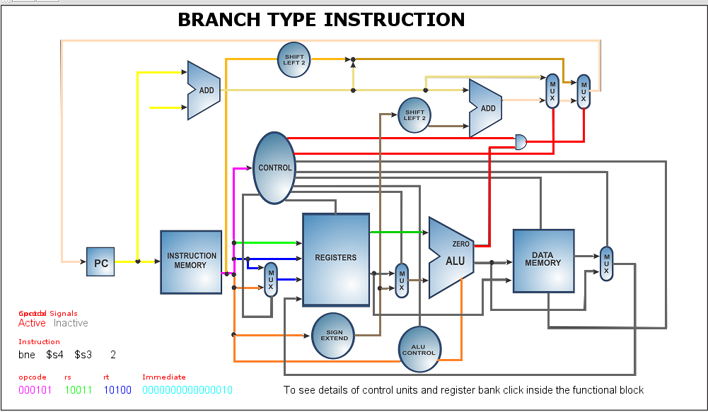

else: sub $s0, $s1, $s2
Lệnh: sub $s0, $s1, $s2
Tên khối |  | Ngõ | Giá trị
Bộ Cộng | Input |  | 0x0040000c
 | Output |  | 0x00400010 lệnh sub $t1, $t2, $3
Instruction Memory | Input | Read address | 0x0040000c
 | Output | Instruction[31-0] | 0x02328022
Registers | Input | Read register 1 | 10001 ($s1 - rs)
 |  | Read register 2 | 10010 ($s2 - rt)
 |  | Write register | 10000 ($s0 - rd)
 |  | Write data | 1
 | Output | Read data 1 | 0x00000000 (giá trị $s1)
 |  | Read data 2 | 0000000000 (giá trị $s2)
ALU | Input | Input thứ nhất của ALU | 0x00000000 ($s1)
 |  | Input thứ hai của ALU | 0x00000000 ($s2)
 | Output | ALU result | 0x00000000 ($s0)
 |  | Zero | 0
Data Memory | Input | Address | X
 |  | Write data | 0x00000000 ($s2)
 | Output | Read data | X
Control | Input | Instruction [31-26] | 000000
 | Output | RegDst | 1
 |  | Branch | 0
 |  | MemRead | 0
 |  | MemtoReg | 0
 |  | ALUOp | 10
 |  | MemWrite | 0
 |  | ALUSrc | 0
 |  | RegWrite | 1
Sign-extend | Input |  | X
 | Output |  | X
ALU Control | Input | Instruction [5-0] | 100010
 |  | ALUOp | 10
 | Output | Operation | 0110 (sub)
Shift-left-2  (dùng cho lệnh beq) | Input |  | 0x00000000
 | Output |  | 0x00000000
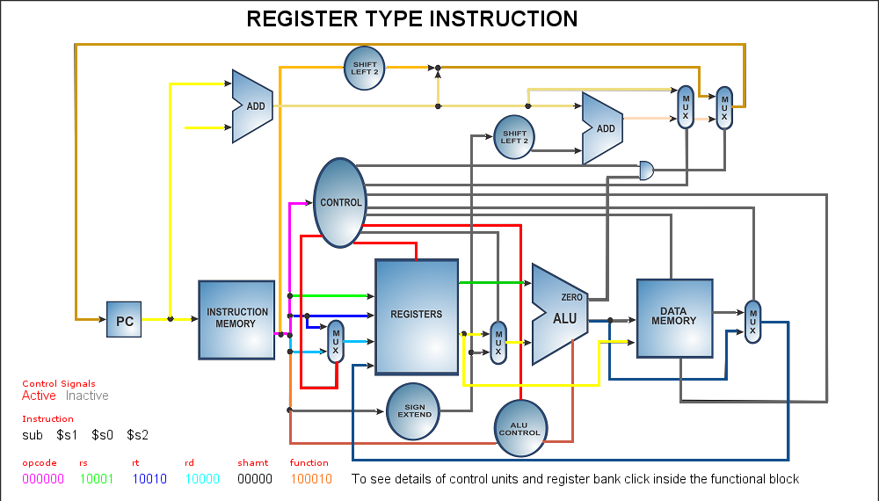

Hết

